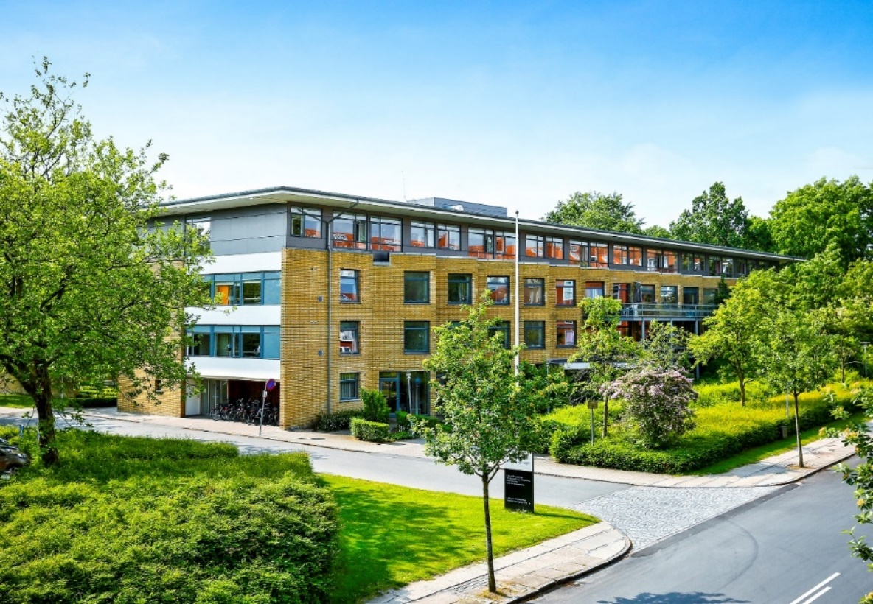
Byg ekstra etager ovenpå uden at forstærke bygningen
Stålet i SkanDek etageelementer sikrer lettere konstruktioner,
som DTU-rapport dokumenterer er et bæredygtigt valg
Nu er der en sikker og langtidsholdbar løsning til de mange ejendomme, hvor der er givet tilladelse til at bygge en etage mere på – og hvor en traditionel konstruktion ville være for tung.
SkanDek etageelementer med stål gør det muligt at få en lettere konstruktion, der samtidig er stærk. Dermed kan der etableres 1-2 etager mere på toppen uden, at der skal foretages forstærkninger af bygningen eller af fundamentet.
Stålet gør forskellen
Løsningen fra SkanDek er specielt egnet, når der er brug for lette konstruktioner. Stålet i etageelementerne giver mulighed for et stort spænd og dermed større fleksibilitet. Ved et spænd på 10,80 meter er vægten fx blot 56 kg/m2. Samtidig er monteringstiden kort, og elementerne kan leveres med udsparing, fx trappegennemføring.
Dimensionering udføres efter de gældende danske normer i D5409, DS410, DS412 og DS446. Når elementer tilpasses med fx trappehuller, udføres der en individuel dimensionering.
Etageelementerne kan udføres, så de opfylder brandkravene i BR95. Kræves der ekstra brandmodstand, kan B530 og B560 overholdes ved montering af særlig brandbeskyttelse.
Life Cycle analyse fra DTU:
Elementer med stål er bæredygtige
Danmarks Tekniske Universitet har foretaget en Life Cycle Assessment af SkanDeks etageelement BD-30, og fordelene ved at bruge stål er klare i forhold til klimaaftryk og CO2-regnskab:
”Vores konstruktion er på grund af den lange levetid mere bæredygtig end ved brug af træ”, fortæller Peehr Svensson fra SkanDek. ”Vi bruger betydeligt mere energi i starten, hvor produktet fremstilles, men til gengæld holder stål i mere end 100 år – hvor der kan blive brug for at udskifte trækonstruktioner efter 40-50 år. Dertil kommer, at stålet kan tages ud af bygningen og smeltes om til nyt. Et skridt mod den cirkulære økonomi, som er et af byggeriets vigtigste mål i fremtiden”.
Yderligere information på www.skandek.dk

